**Documentație proiect DEEA**

Student Neacsu Diana-Maria

Grupa 321AC

**Senzor**

**KY-026**

Orice sursă de căldură (deasupra valorii de 0 Kelvin) emite lumină infraroșie. Modulul de detectare a flăcării KY-026 pentru Arduino măsoară intensitatea luminii infraroșii emise de foc într-un interval de lungime de undă de la 760 la 1100 nm. Modulul are ieșiri digitale și analogice, precum și un potențiometru pentru ajustarea sensibilității. Este folosit în mod obișnuit în sistemele de detectare a incendiilor.

Daca o sursa de foc este tinuta aproape de senzor, valoarea analog se va schimba, astfel fiind posibile implementarile alarmelor de foc sau fum.

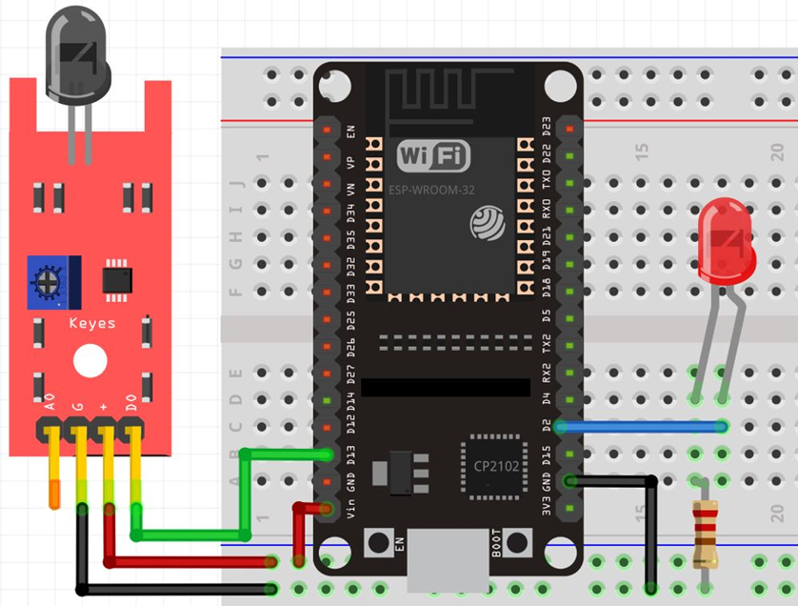

**Microcontroller**

**Placa de Dezvoltare UNO R3 Compatibila cu Arduino IDE**

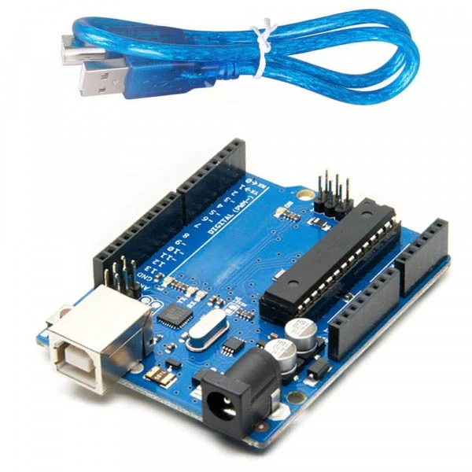Placa de dezvoltare Arduino UNO R3 ATmega328P este o placa open-source, o versiune actualizată a modelului clasic Arduino UNO, cu caracteristici îmbunătățite și compatibilitate cu un număr mare de module de extensie. Cu un microcontroller ATmega328P la baza sa, placa are o memorie programabila de 32KB si poate fi programată prin intermediul mediului de dezvoltare Arduino. Specificatii:

* Tensiune de funcționare: 5V;
* Tensiune de alimentare Jack: 7V - 12V;
* Pini de I/O: 14;
* Pini PWM: 6 (din cei 14 de I/O);
* Pini ADC: 8;
* Memorie flash: 32kB (8 ocupați de bootloader);
* Comunicație TWI, SPI și UART;
* Frecvență de funcționare: 16 MHz.

**Indicatori**

**Diodă LED**

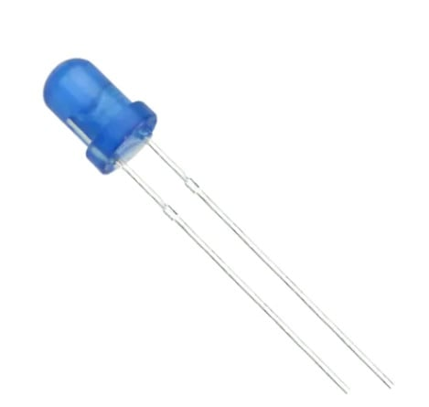Specificatii:

* Producător OPTOSUPPLY
* Tip diodă LED
* Diametru diodă LED 5mm
* Culoare diodă LED rosie si albastru
* Luminozitate 20mcd
* 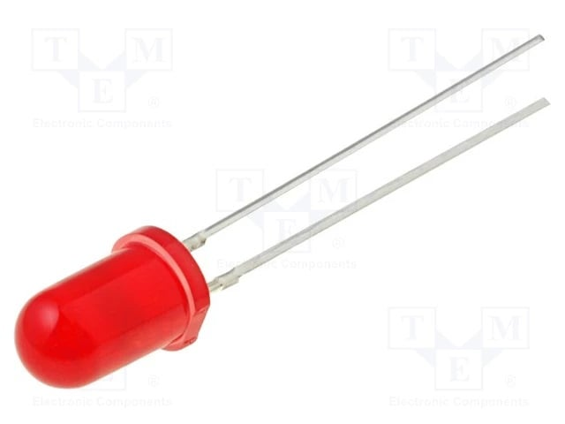Unghi lum. 30°
* Curent diode LED 20mA
* Parte frontală convex
* Lungime undă λd 700nm
* Lentilă diodă rosie, difuză
* Montare THT
* Raster terminale 2.54mm
* Tensiune de lucru 1.8...2.4V

**Modul buzzer activ KY-012**

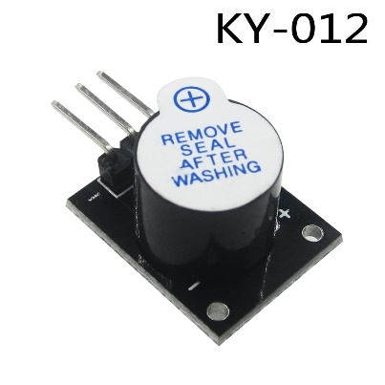Acesta este un modul buzzer activ care poate fi utilizat pentru a emite semnale sonore intr-o varietate de aplicatii, cum ar fi avertizare, alarme, semnale acustice pentru masini, semnalizare de evenimente, semnalizare de eroare etc.  
  
**Specificatii tehnice:**

* Tensiune de lucru: 5V DC
* Curent de lucru: 30mA
* Frecventa de lucru: 2300 ± 300 Hz
* Nivel de sunet: 85 dB la 10 cm distanta
* Dimensiuni: 18mm x 15mm (aproximativ)

Modulul este compatibil cu o gama larga de microcontrolere si poate fi conectat la un pin digital de iesire. Cand este alimentat, modulul va emite un semnal sonor continuu la frecventa specificata. Modulul dispune de un buzzer activ (cu oscilator integrat) si nu necesita un semnal de intrare pentru a functiona.

**Toate piesele din acest montaj au fost achiziționate de pe site-ul hobbymarket.ro**

**Codul complet**

// Here are defined the connection pins and variables.

int Foc_analog = A5;

int Foc_digital = 7;

int LedRosu = 2;

int LedAlbastru = 4;

int BuzzerLoud = 11;

void setup() {

// put your setup code here, to run once:

Serial.begin(9600); //aici

pinMode(Foc_analog, INPUT);

pinMode(Foc_digital, INPUT);

pinMode(LedAlbastru, OUTPUT);

pinMode(LedRosu, OUTPUT);

pinMode(BuzzerLoud, OUTPUT);

}

void loop() {

float intensitate = analogRead(Foc_analog);

bool light_presence = digitalRead(Foc_digital);

Serial.print(intensitate);

Serial.print(" ");

Serial.println(light_presence);

//analog

if(intensitate < 1000)

{

for(int i = 0 ; i < 10; ++i) //in acest for aprind cele 2 led-uri, cel rosu si cel albastru concomitent atunci cand

// intensitatea lumioasa scade sub pragul de 1000 nm, moment cand buzzer-ul incepe sa emita un sunet de atentionare

{

digitalWrite(LedRosu, HIGH);

digitalWrite(BuzzerLoud, HIGH);

delay(100);

digitalWrite(LedRosu, LOW);

digitalWrite(BuzzerLoud, LOW);

delay(100);

digitalWrite(LedAlbastru, HIGH);

digitalWrite(BuzzerLoud, HIGH);

delay(100);

digitalWrite(LedAlbastru, LOW);

digitalWrite(BuzzerLoud, LOW);

delay(100);

}

}

else

{ //in acest else arat ca senzorul functioneaza prin aprinderea si stingerea led-ului albastru atunci cand intensitatea luminoasa este deasupra pragului

digitalWrite(LedAlbastru, HIGH);

delay(100);

digitalWrite(LedAlbastru, LOW);

}

//digital se intamplasi in if si in else acelasi lucru doar ca pentru pinul digital

if(light_presence)

{

for(int i = 0 ; i < 10; ++i)

{

digitalWrite(LedRosu, HIGH);

digitalWrite(BuzzerLoud, HIGH);

delay(100);

digitalWrite(LedRosu, LOW);

digitalWrite(BuzzerLoud, LOW);

delay(100);

digitalWrite(LedAlbastru, HIGH);

digitalWrite(BuzzerLoud, HIGH);

delay(100);

digitalWrite(LedAlbastru, LOW);

digitalWrite(BuzzerLoud, LOW);

delay(100);

}

}

else

{

digitalWrite(LedAlbastru, HIGH);

delay(100);

digitalWrite(LedAlbastru, LOW);

}

delay(1000);

}